Informacja prasowa: Herbapol Polana

Marzec 2021

**Skuteczna pielęgnacja? Dwukierunkowa pielęgnacja!**

**Esencje Herbapol Polana – holistyczne podejście do dbania o skórę**

**Skutecznych, a jednocześnie bezpiecznych sposobów na dbanie o cerę warto szukać w naturze. To źródło wartościowych składników i niewyczerpana wręcz skarbnica inspiracji. Warto przy tym pamiętać, że najbardziej efektywna jest pielęgnacja kompleksowa, czyli taka, która od zewnątrz dba o skórę za sprawą kosmetyków, a od wewnątrz z pomocą suplementów diety. Marka Herbapol Polana stawia właśnie na takie – holistyczne – podejście do dbania o siebie, a jej starannie opracowane programy pielęgnacyjne – Nawilżanie, Odmładzanie i Rewitalizacja – obejmują także roślinne esencje do picia.**

Zarówno kosmetyki, jak i esencje Herbapol Polana, odpowiadają na potrzeby różnych rodzajów skóry. Ich formuły oparto na unikalnym połączeniu czerwonej koniczyny z mnóstwem roślinnych ekstraktów w zależności od potrzeb i rodzaju skóry, do której są przeznaczone. Każda linia – Nawilżanie, Odmładzanie i Rewitalizacja – została uzupełniona esencją stworzoną na bazie naturalnych wyciągów z ziół i z dodatkiem takich składników, jak cynk, biotyna, kwas hialuronowy, koenzym Q10 czy witamina C. Wszystkie trzy esencje można obecnie kupić w atrakcyjnej promocji na [www.e-polana.com](http://www.e-polana.com).

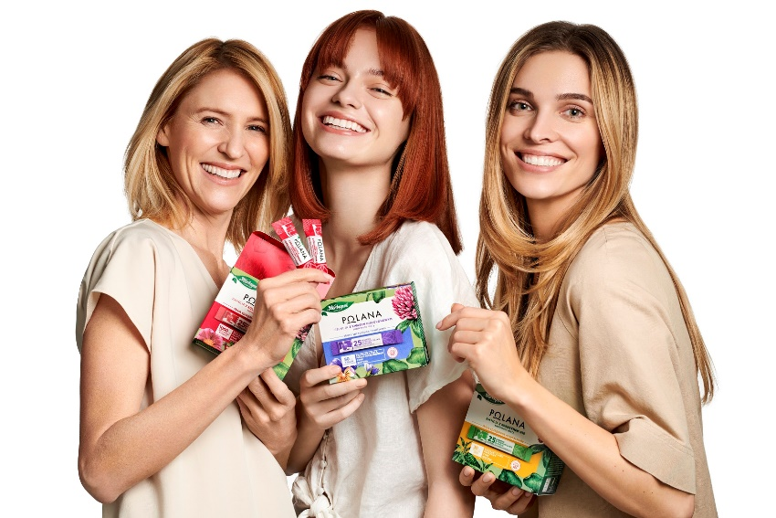

Esencje Herbapol Polana wzmacniają, nawilżają i rewitalizują skórę, działając na jej głębokie warstwy od wewnątrz. Dzięki temu są najlepiej przyswajalną formą codziennej dawki kolagenu, kwasu hialuronowego czy witaminy C. Istotnym składnikiem wszystkich produktów jest czerwona koniczyna, która działa nawilżająco, wygładzająco oraz oczyszczająco. Zawiera m.in. przeciwutleniacze i wspiera gospodarkę hormonalną, a także działa antyoksydacyjnie i przeciwzapalnie – dzięki dużej zawartości flawonoidów i antocyjanów, co niweluje zmiany skórne wywołane zaburzeniami pracy hormonów. Likwiduje przebarwienia oraz zaczerwieniania. Tak szybkiego wchłaniania substancji odżywczych, a co za tym idzie działania od wewnątrz, nie zapewni nawet najlepszy kosmetyk.

Esencje Herbapol Polana są dostępne w trzech wariantach funkcjonalnych i smakowych – malinowym, gruszkowym lub czarnej porzeczki. Są gotowe do spożycia po rozcieńczeniu z wodą.

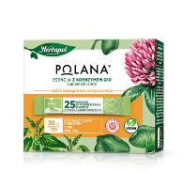**Esencja z koenzymem Q10 Herbapol Polana Suplement Diety – 36,99 zł/25 saszetek**

Naturalny suplement diety stymulujący procesy oczyszczania. Zawiera m.in. wyciąg z czerwonej koniczyny, koenzym Q10 redukujący negatywny wpływ wolnych rodników, cynk wzmacniający skórę, włosy i paznokcie, niacynę potrzebną do utrzymania prawidłowego stanu błon śluzowych i wyciąg z liści pokrzywy mający działanie detoksykujące. 25 saszetek rozpuszczalnych w wodzie o smaku soczystej czarnej porzeczki, to doskonałe uzupełnienie codziennej diety.

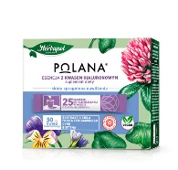**Esencja z kwasem hialuronowym Herbapol Polana Suplement Diety** **– 32,99 zł/25 saszetek**

Naturalny suplement diety doskonały do pielęgnacji skóry odwodnionej. Zawiera m.in. wyciąg z czerwonej koniczyny, kwas hialuronowy wspomagający sprężystość i gładkość skóry, a także cynk i biotynę – naturalnie dbające o zdrową skórę, włosy i paznokcie. 25 saszetek rozpuszczalnych w wodzie o przyjemnym, malinowym smaku, rewelacyjnie wpisuje się w codzienną zdrową dietę.

**Esencja z kolagenem i witaminą C Herbapol Polana Suplement Diety** **– 39,99 zł/25 saszetek**

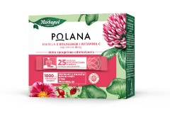Naturalny suplement diety idealny do pielęgnacji skóry potrzebującej odmłodzenia. Zawiera naturalny ekstrakt z czerwonej koniczyny, kolagen zwany białkiem młodości, który zapewnia skórze gładkość i młodzieńczy wygląd, witaminę C wspomagającą prawidłową produkcję kolagenu oraz cynk, który dobroczynnie wpływa na kondycję skóry, włosów i paznokci. 25 saszetek o apetycznym, gruszkowym smaku świetnie sprawdzi się w codziennym menu.

Więcej informacji na temat produktów można znaleźć na: [www.e-polana.com](http://www.e-polana.com).

|  |  |
| --- | --- |
|  | **Biuro Prasowe:**  Natalia Kuchta  PR & SM Manager  tel.: +48 728 405 281  e-mail: n.kuchta@qualitypr.pl  **Quality Public Relations**  ul. Rydygiera 8 bud. 24 (9 piętro)  01-793 Warszawa |